GE ONE Waschtischplatte

Geberit

Eigenschaften

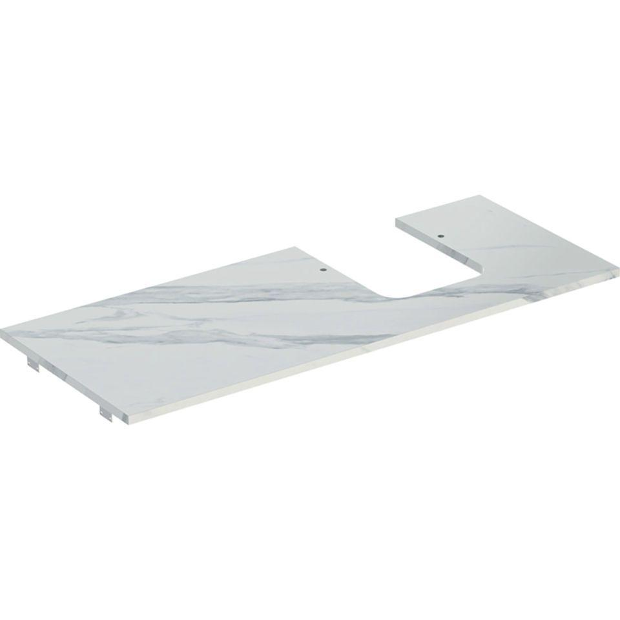

Bauteil

Waschtischplatte

Oberfläche

hochglänzend, lackiert, matt, Melamin Holzstruktur

Werkstoff

Holzspan

Tiefe (mm)

470,00

Art des Zubehörs

Platte